2 - Émettre, recevoir et transférer des appels

2.2 – Émettre des appels à partir de votre téléphone IP

**Passer un appel avec un téléphone Polycom Soundpoint IP 650**

[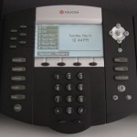](https://www.3cx.fr/wp-content/uploads/sites/20/Polycom-Soundpoint-IP-650-001-150x1501.jpg)

Dans cet exemple nous vous montrons comment passer un appel en utilisant un téléphone Polycom Soundpoint IP 650.

**Passer un appel**

[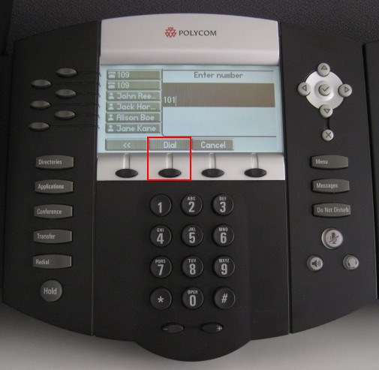](https://www.3cx.fr/wp-content/uploads/sites/20/Polycom-Soundpoint-IP-650-002.jpg)

Composez le numéro que vous souhaitez appeler à l’aide du clavier et appuyez sur “**Dial**“.  Le téléphone composera le numéro et votre appel sera connecté.